

Новгородская область

АДМИНИСТРАЦИЯ БОРОВИЧСКОГО МУНИЦИПАЛЬНОГО РАЙОНА

ПОСТАНОВЛЕНИЕ

22.05.2023 | № | 1597

г.Боровичи

О подготовке документации проекта планировки,
совмещенного с проектом межевания территории

В соответствии с Градостроительным кодексом Российской Федерации, Уставом Боровичского муниципального района, с учетом заключения комиссии по землепользованию и застройке Боровичского муниципального района от 19.04.2023 № 11 Администрация Боровичского муниципального района ПОСТАНОВЛЯЕТ:
1. Отделу архитектуры и градостроительства комитета архитектуры и имущественных отношений Администрации муниципального района начать работы по подготовке документации линейного объекта: «Проект планировки территории (проект межевания в составе проекта планировки) по адресам:
1.1 Новгородская область, Боровичский район, г.Боровичи, в районе ул.Тинской - ул.Мира;
1.2. Новгородская область, Боровичский район, г.Боровичи, район ул.Сушанской и ул.Ботанической;
1.3. Новгородская область, Боровичский район, г.Боровичи, ул.А.Кокорина, в районе д.54, д.56» в соответствии с Приложениями №№ 1-3 к настоящему постановлению соответственно.
2. Отделу архитектуры и градостроительства Администрации Боровичского муниципального района подготовить техническое задание на выполнение работ по подготовке документации, указанной в пункте 1 настоящего постановления.
3. Опубликовать постановление в приложении к газете «Красная искра» - «Официальный вестник» и разместить на официальном сайте Администрации Боровичского муниципального района.

Первый заместитель
Главы администрации района М.Е. Мелешев

Приложение № 1
к постановлению Администрации
муниципального района
от 22.05.2023 № 1597

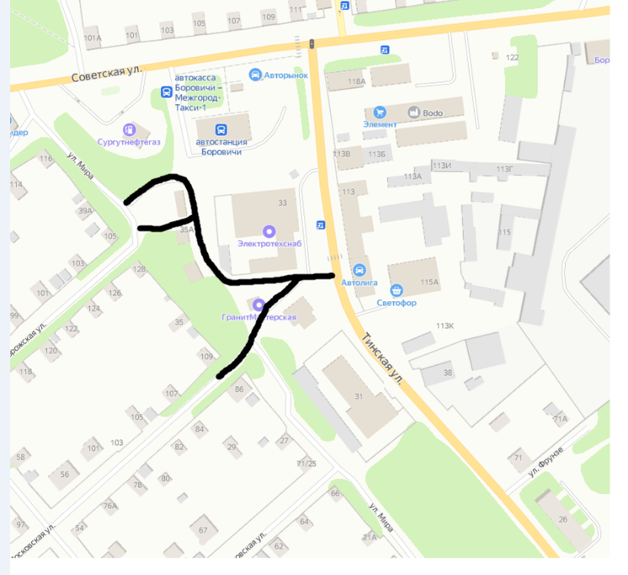

Приложение № 2
к постановлению Администрации
муниципального района
от 22.05.2023 № 1597

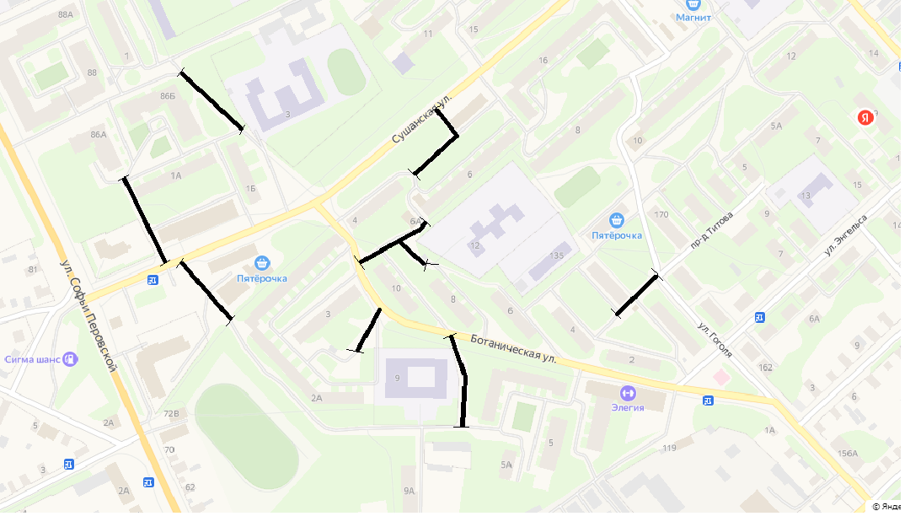

Приложение № 3
к постановлению Администрации
муниципального района
от 22.05.2023 № 1597

